**Лабораторная работа № 2  
«Анализ состояния системы и среды. Постановка целей и поиск решений»**

**Цель работы**: закрепление теоретического материала, получение навыков самостоятельного проведения системного анализа.

**Порядок выполнения лабораторной работы:**

1. Выбор кейса.
2. Первичное обсуждение кейса с участниками команды. Составление списка вопросов.
3. Связаться с преподавателем для получения задания.
4. Оформить ТЗ:

* Составить ТЗ.
* Подписать ТЗ.
* Отправить преподавателю на согласование и подпись. molyo@mail.ru.
* Предоставить полностью оформленное ТЗ преподавателю на почту. **Срок 31.10**

1. Проведение работ по ТЗ.
2. Подготовка отчета.
3. Отправить отчет преподавателю для согласования. **Срок 07.11.**
4. Отправить заказчику отчет и акта приемки-сдачи выполненных работ. **Срок 08.11**
5. Доработка отчета в соответствии с замечаниями. Полностью оформленный акт. **Срок 14.11**
6. Подготовка презентации.
7. Презентация проекта. **21.11**

**Форма контроля выполнения лабораторной работы:**

1. Предоставление оформленного технического задания (ТЗ).
2. Демонстрация преподавателю отчета по лабораторной работе со всеми необходимыми диаграммами и таблицами, ответами на вопросы участников кейса и т.д..
3. Предоставление оформленного акта приемки-сдачи выполненных работ.
4. Загрузка отчета и акта в лабораторный комплекс кафедры.
5. По результатам работы необходимо подготовить итоговую презентацию для клиента.

**Самостоятельная работа. Изучение теории:**

1. Изучите общую методологию системного анализа, методы сравнительного и ретроспективного анализа сложных систем.
2. Изучите принципы и методы структурного анализа.
3. Изучите методы причинного анализа: построение дерева причин, диаграмм «рыбий скелет».
4. Изучите методы постановки целей и выработки решений
5. Изучите методы генерирования и выбора вариантов реализации решений, в том числе метод морфологического анализа, методы выявления и обобщения мнений экспертов.
6. Изучите понятие структуры организации, типы организационных структур

**Выполнение лабораторной работы:**

Этап первый. Фиксация проблемы.

Задача этапа — сформулировать проблему и зафиксировать ее документально.

Действия:

1. Выбор объекта системного анализа. Выберите многофакторную проблему, возникшую в сложной системе.
2. Разговор с клиентом. Сбор информации о решаемой проблеме. Необходимо выяснить, на что жалуется клиент, чем он недоволен. При этом следует стараться не повлиять на его мнение, не исказить его.
3. Зафиксируйте результаты.

# Этап второй. Диагностика проблемы

Какой из способов решения проблем применить для решения данной проблемы, зависит от того, выберем ли мы воздействие на самого недовольного субъекта или вмешательство в реальность, которой он недоволен. Задача данного этапа состоит в том, чтобы поставить диагноз — определить, к какому типу относится проблема.

Действия:

1. Сбор информации о решаемой проблеме.

Соберите информацию, необходимую для анализа состояния проблемосодержащей системы:

* о требованиях к системе со стороны клиента;
* об аналогичных системах (например, об аналогичных процессах у конкурентов или состоянии исследуемой сферы в других регионах);
* об изменении состояния исследуемой системы за прошедшие периоды времени (например, за несколько предыдущих лет).

Информацию можно почерпнуть от непосредственных участников проблемного кейса, а так же из литературных источников, публикаций в Интернете, законодательных, нормативно-правовых актов, знаний и опыта коллег и знакомых.

1. Проведите сравнительный анализ с аналогичными системами.

Выберите несколько систем, аналогичных исследуемой, которые будут являться базой для оценки уровня исследуемой системы.

Например, для оценки уровня компании осуществляется сравнение показателей ее деятельности с показателями других фирм-лидеров, имеющих аналогичные процессы.

Для сравнения желательно использовать удельные показатели, например, затраты на 1 руб. объема отгруженной продукции, потребление энергоресурсов населением на 1 чел. и т.д. Помимо показателей с объективно измеряемыми значениями, могут использоваться и качественные параметры. В этом случае, их значения (например, в баллах) определяются экспертами. Вы сами также можете выступить экспертом.

Данные для сравнительного анализа представляются в виде таблицы и в виде гистограммы (столбиковой диаграммы данных).

Пример создания гистограмм в MS Visio с помощью MS Excel приведен на рис. 1. Таблица и гистограмма могут быть созданы с помощью средств Visio (трафарета Charting Shapes). Можно создавать гистограммы в любом удобной Вам редакторе.

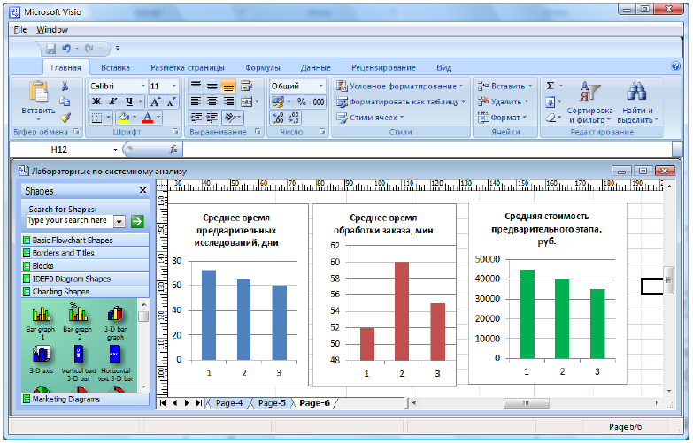

Рисунок 1– Вставка гистограмм Excel для сравнения с аналогами

По результатам сравнения необходимо сделать выводы о слабых и сильных сторонах исследуемой системы и о наличии проблем. Выводы могут быть отражены в таблице или помещены в текстовый блок.

1. Проведите ретроспективный анализ.

Задача ретроспективного анализа – выявить, как изменяются значения показателей деятельности системы с течением времени, определить тенденции изменения.

Необходимо выделить показатели (от одного до трех), динамику которых Вы хотите проанализировать. Это могут быть те же показатели, которые использовались при сравнении с аналогами (однако показатели обязательно должны быть количественными). Необходимо также определить предшествующие периоды времени (длительность временных промежутков и их количество), которые будут анализироваться.

Например, можно проанализировать ежегодные объемы продаж за последние пять лет или ежемесячные объемы за прошедший год или еженедельные объемы за предыдущий квартал.

Значения показателей деятельности системы за выбранные периоды нужно представить в виде таблицы. Затем для каждого показателя строится график изменения его значений (рис.2).

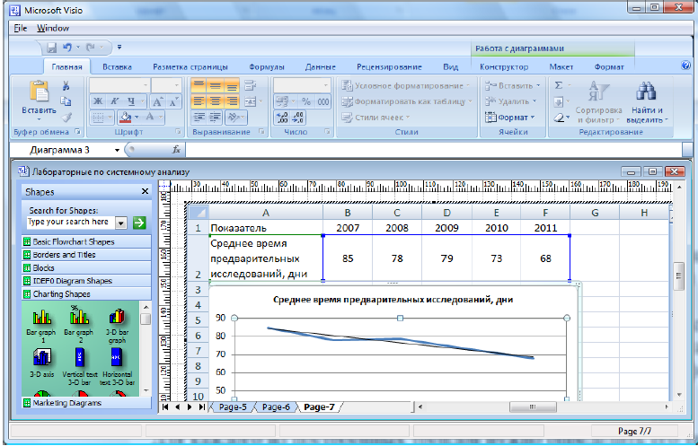

Рисунок 2 – Построение графика и тренда с помощью Excel

Сделайте выводы о негативных и позитивных тенденциях. Выводы могут быть отражены в таблице (в отдельной колонке) или помещены в текстовый блок.

# Этап третий. Составление списка стейкхолдеров (участников)

Действия:

1. Определите, кто является основными заинтересованными сторонами (стейкхолдерами), причастными к решаемой проблеме. К ним могут относиться субъекты, входящие как в проблемосодержащую систему, так и во внешнюю среду. Например, для производственной системы это могут быть потребители продукции, поставщики, вышестоящие органы, руководство компании, исполнители, собственники; для определенной сферы региона – население региона, органы государственного и муниципального управления и т.д..
2. Представьте результаты в виде таблицы (списка).

# Этап четвертый. Выявление проблемного месива (mess)

Мы составляли список участников, потому что стейкхолдеры имеют интересы, которые нам предстоит учесть. Но для этого их необходимо знать

Действия:

1. Первая порция информации, которую необходимо получить о стейкхолдере, — это его собственная оценка ситуации, проблемной для нашего клиента. Она может быть разной: у кого-то из стейкхолдеров могут быть свои проблемы (оценка отрицательна), кто-то вполне удовлетворен (оценка положительная), другие могут нейтрально относиться к реальности. По сути, мы должны выполнить работу, которую делали на первом этапе с клиентом, но теперь с каждым стейкхолдером в отдельности.
2. Составить сводный список проблем, составляющих проблематику. Все проблемы, выявленные на основе анализа требований участников, сравнительного анализа с аналогами, ретроспективного анализа, необходимо свести в единый список.
3. Представьте результаты в виде таблицы (или другим удобным Вам способом).

# Этап пятый. Определение конфигуратора

Действия:

1. Составить словарь специфичной терминологии для вашего задания.

# Этап шестой. Целевыявление

Действия:

1. Проведите собеседование с каждым стейкхолдером. Работа будет похожа на то, что мы делали, выясняя их отношение к существующей ситуации, только теперь мы будем спрашивать их о том, чего бы они хотели.
2. Составьте дерево целей. Сформулируйте глобальную цель, отталкиваясь от формулировки изначально поставленной проблемы. Например, если проблема состоит в неэффективности некоторого процесса, то целью является повышение эффективности данного процесса. Далее постройте дерево целей, последовательно декомпозируя сначала глобальную цель, затем цели второго уровня и т.д. При декомпозиции некоторой цели формулируются подцели, достижение которых обеспечивает достижение исходной цели. Нижний уровень составляют элементарные цели – достаточно конкретные задачи.
3. Представьте дерево целей в виде схемы с помощью MS Visio.

Для создания дерева причин в Visio можете воспользоваться трафаретом Blocks или Audit Diagram. Пример дерева, построенного с помощью элементов данного трафарета, приведен на рис. 1.

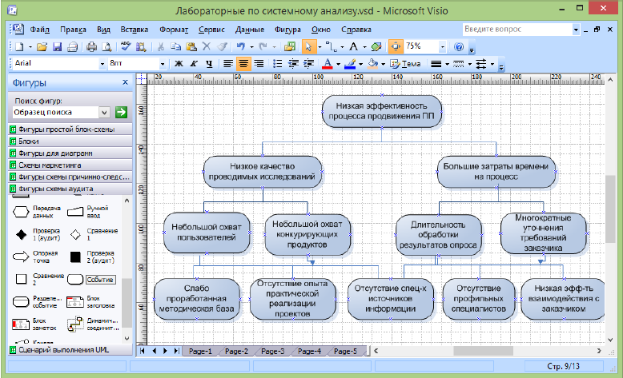

Рисунок 1. Дерево причин

Этап седьмой. Определение критериев

Действия:

1. Сформулируйте критерии, по которым возможно оценить уровень системы в сравнении с «идеалом». Критерии оценки для разных групп участников могут быть разными. Например, пользователи оценивают результат деятельности системы и удобство взаимодействия с системой, собственники – финансовый результат, руководители – эффективность, исполнители – условия работы.
2. Для каждого критерия необходимо выработать систему оценивания. Оценки могут быть представлены в лингвистическом виде ("да", "нет", "плохо", "хорошо", "устраивает", "не устраивает") или в виде баллов (по 5-, 10- 100-балльной шкале). Причем, лингвистическим значениям может быть сопоставлены определенные баллы для удобства обработки результатов опроса.
3. Результаты представьте в виде таблицы.

При выборе критериев иногда можно воспользоваться опытом аналогичных систем и ранее проведенных работ.

# Этап восьмой. Экспериментальное исследование систем

Действия:

1. Проанализируйте, как изменится система после внесения первичных изменений ( 1-2 варианта):

Примеры изменений:

* изменение структурных элементов подсистем (средств деятельности, регламента деятельности, исполнителей). Например, вместо картотеки используется база данных;
* изменение взаимодействия подсистем. Например, вместо документа в бумажном виде осуществляется передача электронного документа;
* исключение (замена, объединение) подсистем. Например, операция составления предварительного заказа исключается.

1. Выводы могут быть отражены в таблице или помещены в текстовый блок.

# Этап девятый. Построение и усовершенствование моделей

Действия:

(Для построения всех моделей воспользуйтесь средствами MS Visio)

1. Постройте модель «черного ящика» (взаимосвязь системы с окружающей средой, описание связей входов и выходов системы).
2. Постройте модель состава (перечень составляющих систему частей (подсистем, элементов)).
3. Постройте структурную модель (состав и внутренний связи системы).

# Этап десятый. Генерирование альтернатив

Действия:

1. Предложите возможные варианты решения проблемы.
2. Зафиксируйте предложенные варианты.

# Этап одиннадцатый. Выбор, или принятие решения

Действия:

1. Выберете оптимальную альтернативу при помощи любого изученного метода принятия решений.
2. Зафиксируйте процесс и результат.

# Этап двенадцатый. Реализация.

После принятия решения о том, какое именно из вмешательств следует осуществить (это итог предыдущего этапа), предстоит работа по реализации этого решения (это задача данного этапа).

Действия:

1. Разработка календарного плана.Составьте последовательность этапов, необходимых для реализации решений по совершенствованию системы. Для каждого этапа определите: наименование, ответственное лицо за выполнение этапа, длительность этапа.
2. Разработанный календарный план можно представить в виде диаграммы Ганта или в виде дорожной карты. Воспользуйтесь MS Visio.
3. Спрогнозируйте, как изменится состояние всей системы в целом. Сделайте выводы, будут ли решены основные проблемы, выявленные при выполнении лабораторной работы.
4. Выводы поместите в текстовый блок или представьте в виде таблицы. В выводах для каждой из основных проблем должно быть указано, как и за счет чего она будет решена.
5. Сделайте также вывод о степени решения изначальной глобальной проблемы после реализации принятых решений.

**Содержание отчета**

1. Титульный лист (Приложение 1).

2. Название и цель лабораторной работы.

3. Вариант задания.

4. Детальное решение поставленной задачи с указанием формул

5. Выполнение необходимых рисунков и таблиц.

6. Выводы по работе.

Приложение 1

**МИНИСТЕРСТВО НАУКИ И ВЫСШЕГО ОБРАЗОВАНИЯ** **РОССИЙСКОЙ**

**ФЕДЕРАЦИИ**

ФЕДЕРАЛЬНОЕ ГОСУДАРСТВЕННОЕ БЮДЖЕТНОЕ ОБРАЗОВАТЕЛЬНОЕ УЧРЕЖДЕНИЕ ВЫСШЕГО ПРОФЕССИОНАЛЬНОГО ОБРАЗОВАНИЯ

**«МОСКОВСКИЙ АВИАЦИОННЫЙ ИНСТИТУТ**

**(НАЦИОНАЛЬНЫЙ ИССЛЕДОВАТЕЛЬСКИЙ УНИВЕРСИТЕТ)»**

**(МАИ)**

__________________________________________________________________

**Кафедра «Управление инновациями» (317)**

Отчет по лабораторной работе № 2

МЕТОД АНАЛИЗА ИЕРАРХИЙ

по дисциплине

«Системный анализ и теория принятия решений»

Выполнил:

Студент, гр. __________ _______________

Проверил:

Старший преподаватель кафедры 317 Анферова М.С.

Москва 202_